推进科学立法，实现良法善治 教学设计

**教学过程**

**导入**

承前启后。第八课讲了法治国家、法治政府、法治社会。法治国家法治政府法治社会前提是良法，那么良法从何而始？

自古以来，中华历代志士仁人所追求的是一种“良法善治”。良法概念始于古希腊，亚里士多德认为：“法治包含两重意义：已成立的法律获得普遍服从，而大家所服从的法律又应该是良好的法律。”宋人王安石说：“立善法于天下，则天下治；立善法于一国，则一国治。”显然，良法的实现，最终取决于立法环节，只有科学、民主的立法才能促使良法的出台。

从而导入本课。

**第一部分：科学立法**

**第一幕：何为科学立法**

第一步，播放视频素材，设置问题：

* **观看视频用笔记下关键信息。你认为《民法典(婚姻家庭编)》是不是一部良法？为什么？**

要知道是不是良法，就要知道这个法律的内容是什么。有没有反映社会发展的实际情况，有没有回应人民群众的呼应，有没有一个严谨的制定过程。

通过观看视频，学生提出一些信息，老师最后总结一些信息：

* 历时五年（从1954年算实际66年）
* 十八届四中全会决定启动，2020年全国人大审议通过，2021年施行
* “平等”与“保护”精神贯穿始终。
* 《民法典》针对时代和经济发展出现的新问题和新气象，提出了新的条文
* 原《婚姻法》规定的患有三种不宜或暂缓结婚疾病的，现在有结婚的权利，前提是告知对方，由对方选择是否结婚。不告知的，对方可申请撤销婚姻
* 我国结婚登记采取双轨制，是世界上结婚最自由的国家
* 设立“离婚冷静期”，尊重离婚自由，也是最大限度保护当事人权利。

从这些信息中，学生可以看到《民法典(婚姻家庭编)》的一些新特点，结合预习的教材内容，就可以知道它符合科学立法的一些内涵。

科学立法的内涵主要有四个方面

1. 尊重规律：尊重和体现社会发展规律，顺应时代发展要求，推动国家发展进步
2. 保障人民：体现社会主义国家性质（国体）、政治制度，保障人民各项权利
3. 符合国情：符合国情和实际，符合历史传统
4. 逻辑程序：遵循法律体系的内在逻辑和立法工作规律，遵循立法程序，注重立法技术，实现立法过程科学化

**第二幕：推进科学立法**

展示<民法典>的编撰历程，回答问题。

议一议

* 第一个问题：**专家提到的政治强有力的政治保障是什么？**

1. 中国共产党。必须坚持党领导立法，在党的统一部署下实现科学立法。

* 第二个问题：**《民法典》编纂历经哪些过程，这对推进科学立法有何启示？不要拘泥于课本**

学生总结过程，并尽可能找到如何才能做到科学立法的措施。



1. 按照法定职权、依照法定、程序做到依法立法。
2. 要发扬民主，坚持民主立法、广开言路、集思广益
3. 合理设定权利与义务、权力与责任
4. 尊重社会发展规律，顺应时代发展要求。
5. 符合我国国家性质和政治制度、要以保障人民权利为目的
6. 符合国情和实际、符合历史传统

老师最后总结，推进科学立法，可以以上7个方面入手（加上党的领导）。

**第二部分：严格执法**

* **商鞅变法，为何首先要“徙木立信”？**

学生七嘴八舌后，老师总结：

“徙木立信”，在于让民众信服，从而树立法律权威。法律的生命力在于实施。如果有了法律而不实施，或者实施不力，执法不严，那么制定再多法律也无济于事。推进依法治国，必须坚持严格执法。

**第一幕：何谓严格执法**

即执法机关在执法过程中严格依法办事。（行政机关是执法的最重要主体，行政机关要带头严格执法，全面履行职能。）

举例热点事件：成都49中一高中生跳事件，人民日报评论：通报少一些硬邦邦。趁势提出问题

* **是不是只要完全依照法律条文办事就是严格执法呢？如何才是真正的严格执法？**

从而导入第二部分：

**第二幕：推进严格执法**

播放视频《守护解放西》。看完视频后，让学生回答问题。

议一议

* **坡子街交警和民警处理打架斗殴纠纷给推进严格执法有哪些启示？**
* **如视频那样严格执法有何意义？不要拘泥于教材。**
* 第一个问题：**坡子街交警和民警处理打架斗殴纠纷给推进严格执法有哪些启示？**

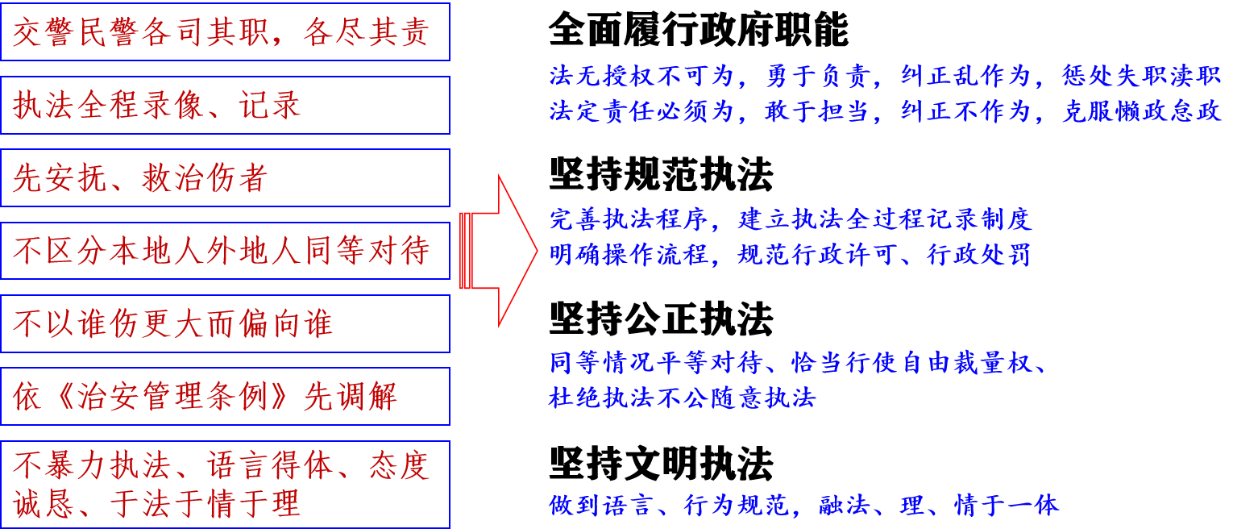

上图中的视频信息，要求学生在课堂上口头表达出来，老师再做总结。但启示需要学生根据视频信息得出。

* 第二个问题：**如视频那样严格执法有何意义？不要拘泥于教材。**

学生会有很多的答案，但要引导学生注意关键词：严格执法的意义。

同时要提醒学生从不同的客体思考问题，比如对政府、对人民、对执法人员等。

一般学生都会想到诸如有利于社会安定、维护人民生命财产权利、甚至维护市场秩序等，这些都要鼓励，但最后要把这些东西放到维护社会公平正义上来。

此外，要提醒学生紧扣视频材料。

老师最后总结（加了一个对公务员以及老版教材中的政府权威和公信力）。

1. 对法律：有助于捍卫法律权威和尊严
2. 对社会：有助于实现社会公平正义
3. 对公务员：有助于提升公务员法治素养和形象
4. 对政府：有助于全面推进法治政府，提高政府权威和公信力

**总结**

最后对知识进行总结（详见PPT）